

**NAME ________________ LAST NAME______________________________________**

**LICEO MIXTO LOS ANDES.**

**BASICA I**

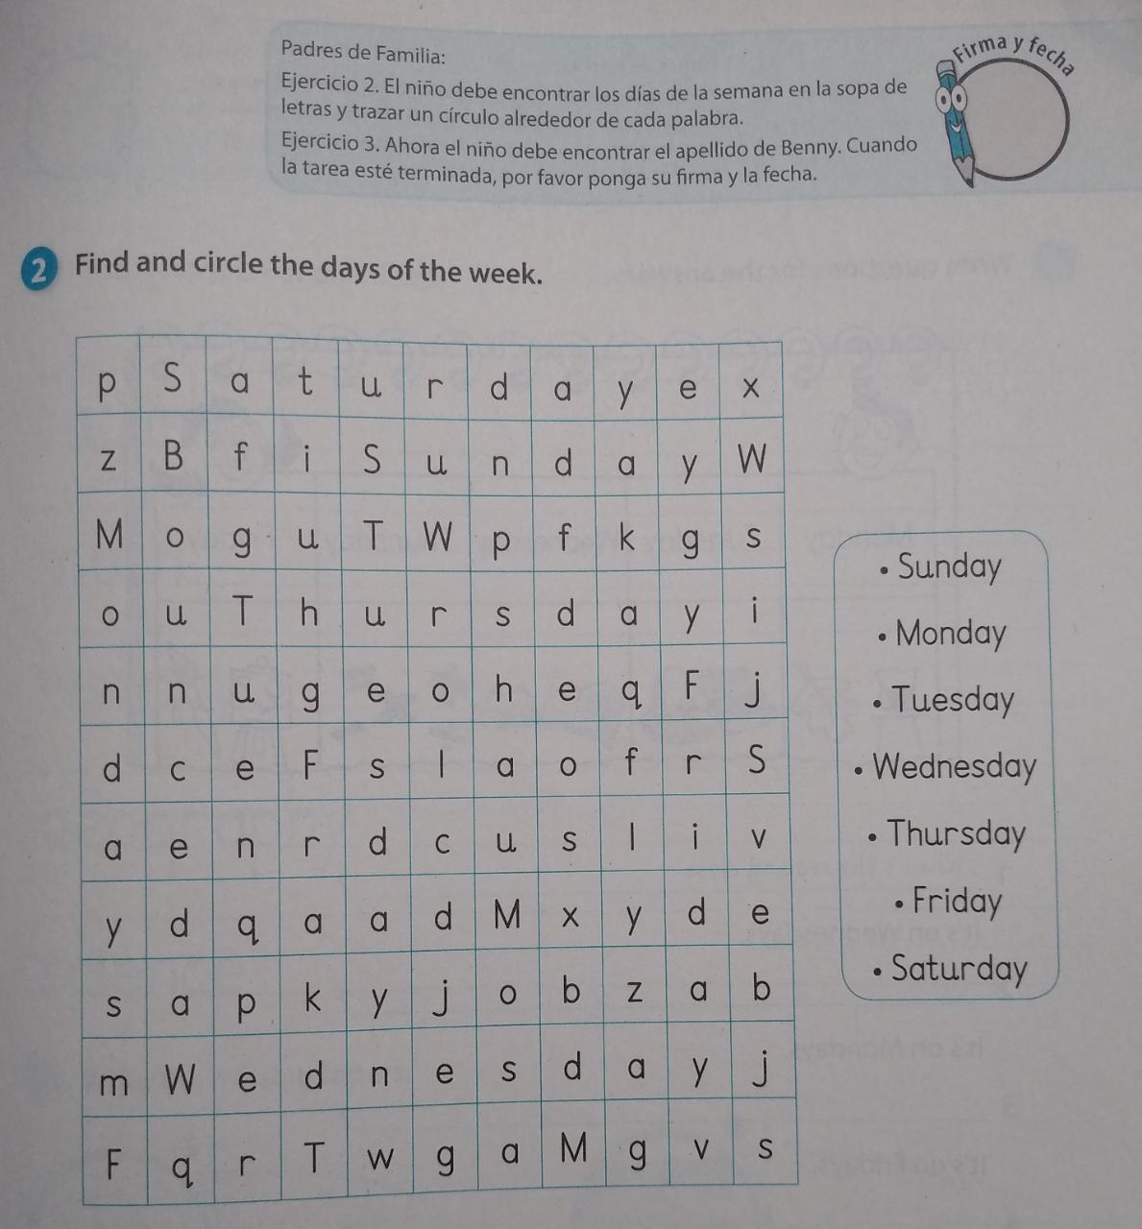

1. **PADRE DE FAMILIA: El niño o la niña debe encontrar los días de la semana en la sopa de letras y trazar un circulo alrededor de cada palabra.**

8:OO ( AT EIGHT O´CLOCK.

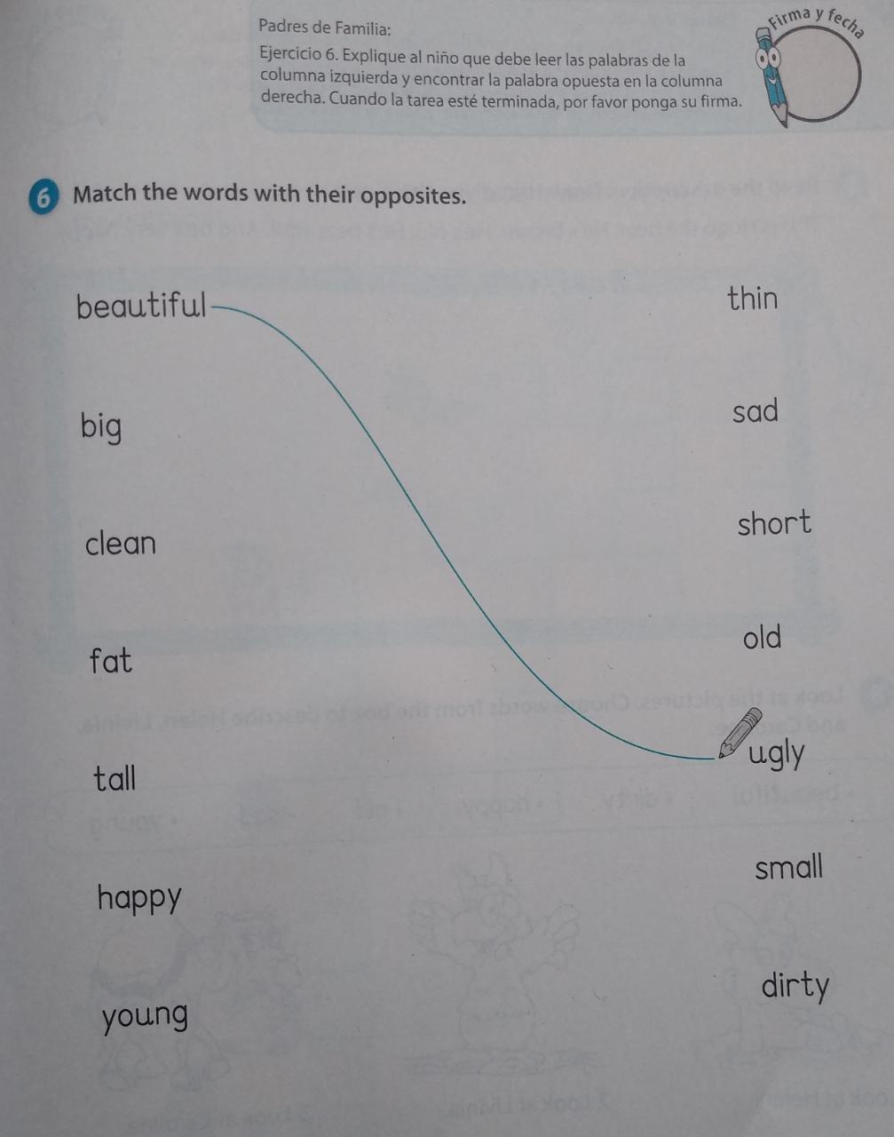

**2. PADRES DE FAMILIA.**

**EXPLIQUE AL NIÑO O A LA NIÑA QUE DEBE LEER LAS PALABRAS DE LA COLUMNA IZQUIERDA Y ENCONTRAR LA PALABRA OPUESTA EN LA COLUMNA DERECHA.**

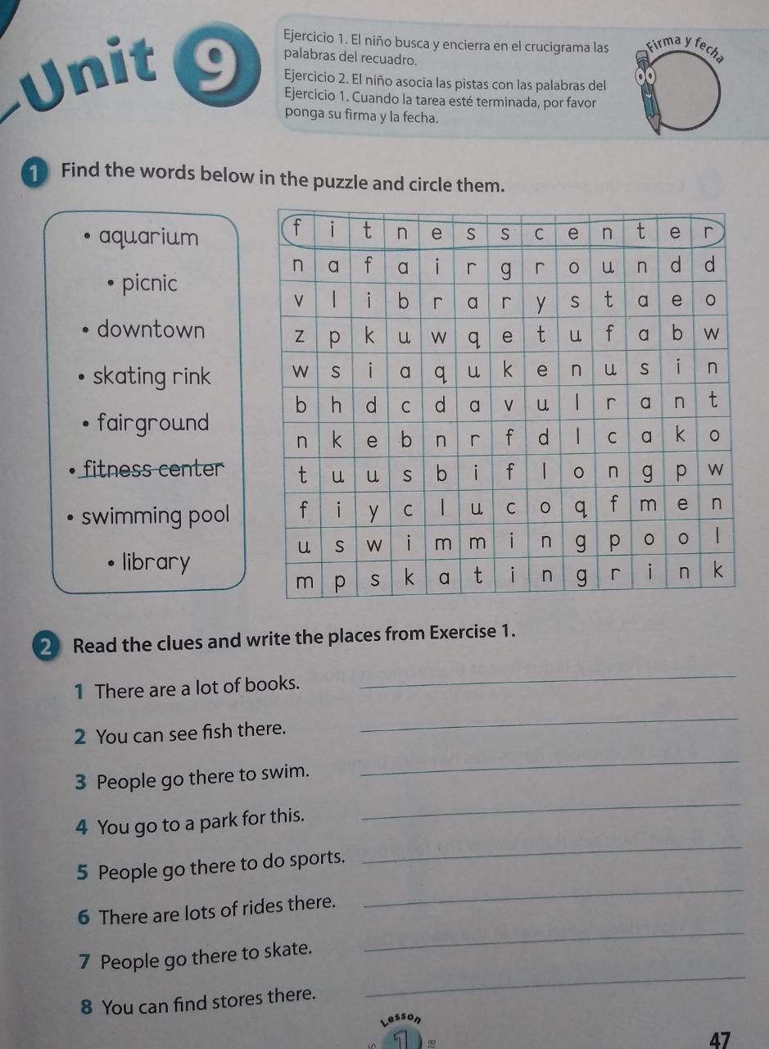

3. PADRES DE FAMILIA.

1.EL NIÑO DEBE BUSCAR Y ENCERAR LAS PALABRAS EN LA SOPA DE LETRAS.

2. EL NIÑO O LA NIÑA DEBE ASOCIAR LAS PISTAS CON LAS PALABRAS ENCONTRADAS EN LA SOPA DE LETRAS.

VER EJEMPLO

**FITNESS CENTER.**